МИНИСТЕРСТВО НАУКИ И ВЫСШЕГО ОБРАЗОВАНИЯ
РОССИЙСКОЙ ФЕДЕРАЦИИ
федеральное государственное автономное
образовательное учреждение высшего образования
«Самарский национальный исследовательский университет
имени академика С.П. Королева»
(Самарский университет)

Институт информатики и кибернетики
Кафедра технической кибернетики

ЛАБОРАТОРНАЯ РАБОТА № 3
MLOps с использованием ClearML | недельный прогноз погоды

по курсу
Инженерия данных

Группа 6232
Студент К.Р. Донец
(подпись)

Преподаватель Р.А. Парингер
(подпись)

Самара 2025
АРХИТЕКТУРА
На рисунке 1 представлен пайплайн из заглавного задания.
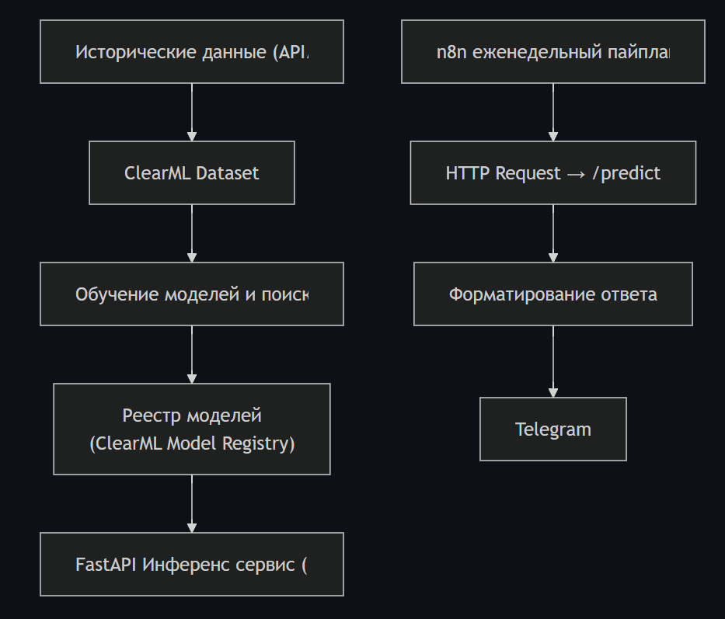
Рисунок 1 – Схема пайплайн

Кратко по архитектуре:
разбита на 2 части ClearMl + FastApi server(с n8n)
MLOps платформа для оркестрации ML экспериментов
Зачем сделано:
- Автоматизация обучения моделей на исторических данных
- HPO - автоматический поиск лучших параметров модели
- Версионирование моделей, данных и экспериментов
- Визуализация метрик обучения в реальном времени
- Повторяемость экспериментов
Роль в системе: Обучение и отладка моделей.
Python веб-сервер с ML моделью
Зачем сделано:
- ML инференс в реальном времени (прогноз температуры)
- REST API для интеграции с другими системами
- Загрузка HPO-оптимизированных моделей из ClearML
- Поддержка разных городов с разными температурными профилями
Роль в системе: делает прогнозы по запросу
N8N
Low-code платформа для автоматизации потоков (редактируемые бизнес-процессы)
Зачем сделано:
- Автоматизация еженедельных прогнозов (каждый понедельник в 7:00)
- Интеграция с FastAPI для получения прогнозов
- Форматирование сообщений для Telegram по паттерну
- Обработка ошибок и повторные попытки
- Визуальный мониторинг выполнения workflow'ов
Роль в системе: "Руки" системы - автоматически выполняет рутинные задачи

ХОД РАБОТЫ
На рисунке 2 представлен скриншот запущенных контейнеров для работы ClearML, собрать его было непростой задачей, так как официальный билд у меня крашился, пришлось его подкорректировать для корректной работы.
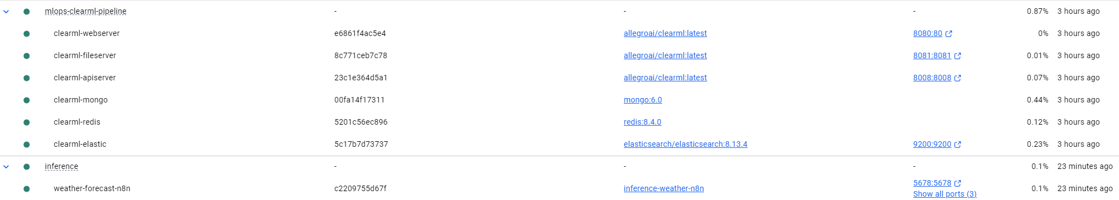
Рисунок 2 – Скриншот контейнеров для ClearML
На рисунке 3 представлен UI ClearML раздела projects, перед этим надо было инициализировать среду выполнения через clearml-init.
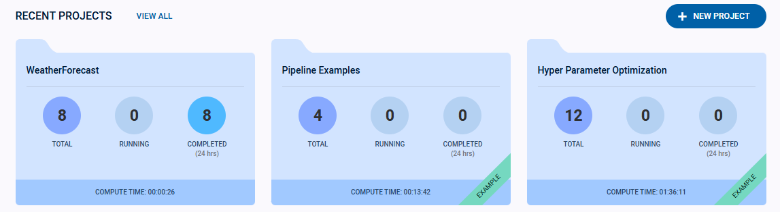
Рисунок 3 – Project ClearML

С помощью скрипта 01_create_dataset.py загружается датасет в ClearML. Датасет генерировался через апишку OPen Meteo, используя данные с 21 по 23 год для городов Austin,London, Tokyo и sydney. На рисунке 4 представлен загруженный датасет.
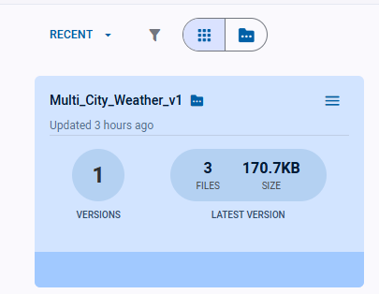
Рисунок 4 – Датасет в ClearML.
Далее был запущен скрипт 02_train_model.py. А после был этап HPO, чтобы затюнить модель.
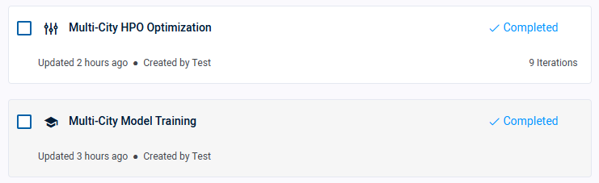
Рисунок 5 – UI ClearML после hpo
После этого лучшую модель регистрируем по ID в ClearML.
Рисунок 6 - Логи регистрации

FAST API + n8n часть
После обучения модели был поднят сервер для выполнения предикта, по тз /predict должен получать город и список дат, и возвращать прогнозы.
Эндпоинт /predict реализован как гибридная система, где модель машинного обучения дополняется актуальными метеоданными через Open-Meteo API. Ключевая особенность - обогащение прогноза реальными историческими температурами. При получении запроса с городом и списком дат, сервис сначала обращается к Open-Meteo API за последними 30 днями исторических температур для указанного города. Эти реальные данные используются для заполнения лаговых признаков (Temperature_C_lag_1d, Temperature_C_lag_2d и т.д.) вместо синтетических значений.
В n8n все сильно проще чем во второй лабораторной работе. Здесь был поставлен shedule trigger который каждую неделю запускает скрипт по прогнозу погоды. Сначала генерируя даты для проноза - а потом делая запрос к развернутому серверу. После получения ответа - редактирует сообщение по шаблону и отправляет в указанный чат.
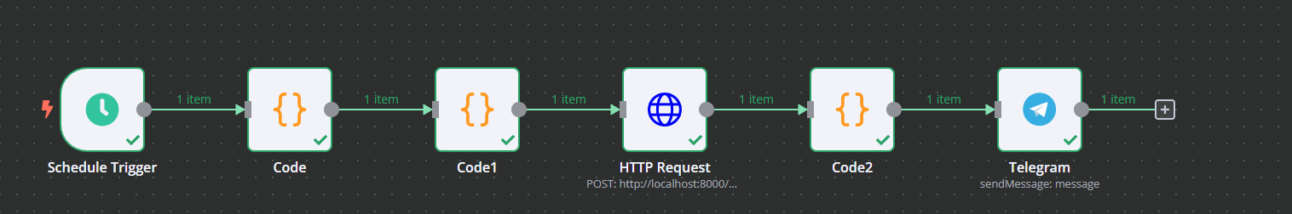
Рисунок 7 - Логи регистрации

Отправляется сообщение представленное на рисунке 8.

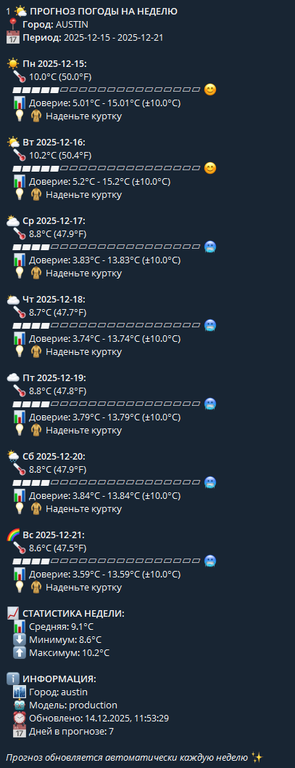
Рисунок 8 - Сообщение от бота

ВЫВОДЫ
Самый тяжелый этап лабораторной собрать докеры и запустить без ошибок….. С этим возникли сложности, так как в один момент я уже начал “жонглировать” версиями mongo и redis, чтобы у меня не крашился api и web server. В конечном итоге все запустилось, но с трудом. Подключение к ClearMl и все что с ним связанное стало уже не такой сложной задачей.
В ходе лабораторной работы был реализован полный ML-пайплайн в ClearML: от создания датасета и запуска экспериментов с подбором гиперпараметров до регистрации лучшей модели. Была обучена модель для предсказания погоды и добавлена в инференс-сервис на FastAPI в Docker. Также был настроен n8n-пайплайн, который раз в неделю автоматически запрашивает прогноз и присылает его в Telegram.

